[**Cách quản lý website Joomla! với Site Manager**](http://itvsolution.vn/cach-quan-ly-website-joomla-voi-site-manager-1269.html)

Joomla ngày càng hữu dụng, càng tiện ích thì người dùng cũng ngày càng nhiều. Do đó việc quản lý các website joomla là vô cùng cần thiết. Sẽ mất khá nhiều thời gian khi bạn phải vào từng menu, module hay bài viết để chỉnh sửa chúng. Bây giờ, bạn có thể quản lý nội dung website của bạn dễ dàng hơn, nhanh hơn với công cụ Quản lý Site: Bao gồm Menu, Component và Modules trong một khu vực. Dưới đây là **Cách quản lý website Joomla! với Site Manager**

To access Site Manager, click “Components” -> “JSN PowerAdmin” -> “Site Manager”.  
Quản lý site bao gồm Menu, Component và Modules panel  
Tiện lợi hơn, bạn có thể điều chỉnh kích thước của 3 phần này nếu bạn muốn. Bạn chỉ cần kéo thanh ngăn cách giữa 2 phần sang trái hoặc sang phải để phóng to hay thu gọn lại phần đó. Ở đây, toàn bộ những thay đổi này sẽ được tự động lưu lại.

Bạn có thể quản lý danh mục và danh mục con dễ dáng với thẻ MENU trong Site Manager.

**[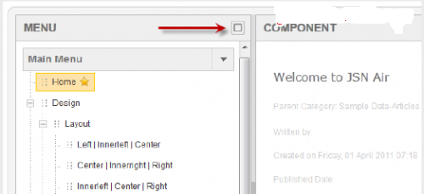](http://itvsolution.vn/wp-content/uploads/2016/06/quan_ly_website_joomla_voi_site_manager20150228093521.png)**

• Xem các danh mục ẩn/hiện:  
Bạn có thể nhìn thấy tất cả danh mục được hiển thị.Những mục không được hiển thị sẽ bị ẩn đi. Để hiển thị hay ẩn các mục này, bạn nhấn vào biểu tượng ô vuông ở phía trên bên phải.

• Tạo mới một danh mục / danh mục con:

• Sửa danh mục hiện tại / các danh mục con:

• Kéo và thả để di chuyển các mục con trong một danh mục:

**[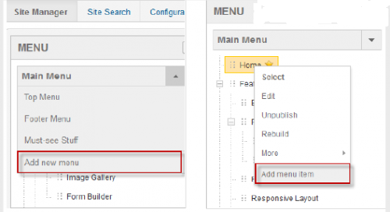](http://itvsolution.vn/wp-content/uploads/2016/06/quan_ly_website_joomla_voi_site_manager20150228093530.png)**

• Tùy chỉnh các danh mục con:

**[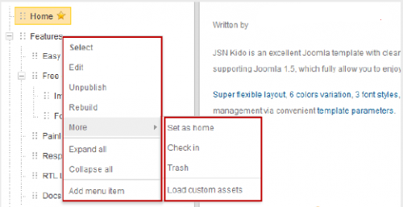](http://itvsolution.vn/wp-content/uploads/2016/06/quan_ly_website_joomla_voi_site_manager20150228093540.png)**

Bạn cũng có thể Ẩn (Unpublish), Cài đặt trên trang chủ (Set as home), Chiếm quyền sử dụng (Check in) danh mục con, vv.

Để có một **thiết kế web joomla** tiện dụng, sinh động ta cần chú trọng cao trong việc tạo và quản lý các **thiết kế web**đó. Như vậy sẽ làm tăng cao tính bảo mật của chúng.